ECOSCAN: IDENTIFICAÇÃO DE MATERIAIS RECICLÁVEIS EM IMAGENS COM YOLO E CLIP

Santiago Faé
Vinícius Colombo Sonda
Disciplina de Processamento de Imagens

Caxias do Sul, xx de xx de 2026

Objetivos
Objetivo geral. Desenvolver um sistema web, em Python, que receba a imagem de um objeto, identifique o material de que ele é feito (plástico, vidro, metal, papel/papelão, eletrônico, orgânico ou cerâmica), utilizando exclusivamente modelos de inteligência artificial de código aberto, e informe ao usuário como preparar o item e onde descartá-lo.
Objetivos específicos.
a) comparar abordagens de código aberto para identificar o material em imagens: um detector YOLO treinado no conjunto COCO, um detector de vocabulário aberto (YOLOE) e a classificação zero-shot com CLIP;
b) implementar um pipeline que combine o detector YOLO11 (localização dos objetos) com o CLIP ViT-L/14 (classificação do material);
c) construir o backend (FastAPI) e o frontend web, com uma página educativa sobre reciclagem;
d) implementar uma pergunta de esclarecimento, quando a confiança do modelo for baixa, e a coleta de feedback do usuário;
e) disponibilizar um dashboard público que registre apenas estatísticas, sem armazenar as imagens enviadas;
f) avaliar o sistema com um conjunto de 21 imagens de teste.

Objetivos do Desenvolvimento Sustentável
O trabalho se relaciona a dois Objetivos de Desenvolvimento Sustentável (ODS) da Agenda 2030 da Organização das Nações Unidas.
ODS 11 – Cidades e comunidades sustentáveis. A meta 11.6 estabelece: “Até 2030, reduzir o impacto ambiental negativo per capita das cidades, inclusive prestando especial atenção à qualidade do ar, gestão de resíduos municipais e outros” (ONU BRASIL, [s.d.]a). O sistema se relaciona a essa meta por orientar o cidadão a separar corretamente os resíduos e a encaminhá-los à coleta seletiva, etapa da gestão de resíduos urbanos. O sistema não coleta nem mede resíduos: seu papel é apenas informativo.
ODS 13 – Ação contra a mudança global do clima. A meta 13.3 propõe “Melhorar a educação, aumentar a conscientização e a capacidade humana e institucional sobre mitigação, adaptação, redução de impacto e alerta precoce da mudança do clima” (ONU BRASIL, [s.d.]b). A relação se dá pelo caráter educativo do sistema. O Banco Mundial projeta, para 2050, emissões de gases de efeito estufa dos resíduos sólidos de 1,84 bilhão de toneladas de CO₂ equivalente no cenário business-as-usual e de 0,91 bilhão no cenário de alta ambição (THE WORLD BANK, [s.d.]). O trabalho não quantifica reduções de emissões.

Introdução Teórica
3.1 Resíduos sólidos e coleta seletiva
Segundo o Banco Mundial, foram geradas 2,56 bilhões de toneladas de resíduos em 2022 e a projeção, mantidas as condições atuais (business-as-usual), é de 3,86 bilhões de toneladas em 2050 (THE WORLD BANK, [s.d.]). No Brasil, a Lei nº 12.305/2010 define coleta seletiva como a “coleta de resíduos sólidos previamente segregados conforme sua constituição ou composição” e reciclagem como o “processo de transformação dos resíduos sólidos que envolve a alteração de suas propriedades físicas [...]”, com a finalidade de obter insumos ou novos produtos (BRASIL, 2010, art. 3º, V e XIV). Como a coleta seletiva pressupõe resíduos previamente separados, saber de que material um objeto é feito é o primeiro passo para o descarte correto.
A Resolução CONAMA nº 275/2001 estabelece um código de cores para identificar coletores e orientar campanhas de coleta seletiva: azul (papel/papelão), vermelho (plástico), verde (vidro), amarelo (metal), preto (madeira), laranja (resíduos perigosos), branco (resíduos ambulatoriais e de serviços de saúde), roxo (resíduos radioativos), marrom (resíduos orgânicos) e cinza (resíduo geral não reciclável ou misturado) (CONAMA, 2001). O sistema desenvolvido adota essas cores. A associação da cor laranja aos eletrônicos e da cor cinza à cerâmica e porcelana é uma decisão de projeto, pois a resolução não cita esses materiais.
3.2 Processamento de imagens e detecção de objetos
O processamento digital de imagens tem em Gonzalez e Woods (2018) uma referência geral; a quarta edição dessa obra amplia a cobertura de aprendizado profundo. Dentro da visão computacional, a classificação atribui um rótulo à imagem como um todo, enquanto a detecção de objetos localiza cada objeto por uma caixa delimitadora e prevê sua classe, conforme descrito para o YOLO por Redmon et al. (2016). Este trabalho combina as duas tarefas: um detector localiza os objetos e um classificador decide o material de cada um.
3.3 YOLO e o conjunto COCO
O YOLO (You Only Look Once) trata a detecção como um problema de regressão: uma única rede neural prevê, em uma só avaliação, as caixas delimitadoras e as probabilidades de classe diretamente da imagem completa. Os autores relatam 45 quadros por segundo no modelo base e 155 quadros por segundo na versão Fast YOLO (REDMON et al., 2016). O YOLO11, da Ultralytics, foi lançado em 27 de setembro de 2024, oferece os tamanhos n, s, m, l e x e suporta detecção, segmentação, classificação, estimativa de pose e detecção de caixas orientadas; a variante YOLO11m tem 20,1 milhões de parâmetros e 51,5 de mAP (50-95) no COCO (JOCHER; QIU, 2024).
O COCO (Common Objects in Context) reúne 328 mil imagens e 2,5 milhões de instâncias rotuladas em 91 tipos de objetos (LIN et al., 2014). Os pesos pré-treinados utilizados neste trabalho (yolo11m.pt) expõem 80 classes, conforme verificado ao carregar o modelo. Nenhuma delas descreve o material: o detector reconhece “bottle” (garrafa), mas não distingue garrafa de vidro de garrafa plástica. Essa limitação motiva o segundo estágio do pipeline.
3.4 CLIP e classificação zero-shot
O CLIP (Contrastive Language-Image Pre-training) foi treinado com 400 milhões de pares (imagem, texto) coletados da internet, aprendendo a prever qual legenda corresponde a cada imagem. Como a linguagem natural descreve os conceitos visuais aprendidos, o modelo pode ser aplicado a novas tarefas sem treinamento específico (zero-shot) (RADFORD et al., 2021). Na prática, codificam-se a imagem e uma frase para cada classe candidata e ordenam-se as classes pela similaridade entre os vetores (OPENAI, [s.d.]). As variantes ViT do CLIP usam a arquitetura Vision Transformer, que processa a imagem como uma sequência de blocos (patches) (DOSOVITSKIY et al., 2020).
3.5 Licenças e justificativa da escolha
O YOLO11 é distribuído sob a licença AGPL-3.0 (e licença empresarial) (JOCHER; QIU, 2024), e o repositório do CLIP está sob licença MIT (OPENAI, [s.d.]). Ambos os modelos têm pesos disponíveis publicamente, o que atende à exigência do trabalho de usar apenas IA de código aberto. Optou-se por modelos pré-treinados e zero-shot, sem treinamento próprio, dentro do escopo da atividade. Modelos YOLO treinados especificamente em resíduos publicados no Hugging Face foram consultados, mas o acesso direto às suas páginas não foi possível durante o trabalho e, por isso, nenhum foi incorporado. O conjunto TACO (PROENÇA; SIMÕES, 2020), citado como possibilidade de trabalho futuro, possui 1.500 imagens e 4.784 anotações, descrito pelos próprios autores como de pequeno porte.

Descrição da Atividade
4.1 Tecnologias e ambiente
O sistema foi desenvolvido em Python 3.12.14. O backend usa o FastAPI 0.143.0, framework para construção de APIs baseado em type hints do Python (FASTAPI, [s.d.]), executado com o Uvicorn 0.54.0, com validação de dados pelo Pydantic 2.14.1. O frontend é composto por páginas HTML renderizadas com Jinja2 3.1.6, CSS e JavaScript puro, sem frameworks. A inferência usa o Ultralytics 8.4.177 e o PyTorch 2.14.1, e as imagens são manipuladas com o Pillow 12.3.0. As estatísticas são gravadas em SQLite. O ambiente de desenvolvimento não tinha GPU disponível (a função torch.cuda.is_available() retornou falso), de modo que todos os testes foram executados em CPU.
4.2 Avaliação das abordagens
Para comparar as abordagens, foram obtidas 21 imagens do Wikimedia Commons pela API de busca do site, usando sete termos de busca e as três primeiras imagens de cada um: plastic bottle, glass bottle, aluminium drink can, cardboard box, newspaper pile, laptop computer e banana. O rótulo esperado de cada imagem é o termo usado na busca; as imagens não foram curadas manualmente e incluem casos ambíguos. As abordagens avaliadas foram:
a) YOLO11n pré-treinado (COCO): só retorna a classe do objeto, sem informar o material. Nas imagens de lata, retornou “bottle” em uma imagem e “parking meter” em outra, e nas de papelão retornou “stop sign”, “person” ou nenhum objeto;
b) YOLOE (vocabulário aberto), com 10 descrições em texto: acertou o material em 9 imagens, errou em 5 (por exemplo, “plastic bottle” como primeira opção em fotos de garrafa de vidro e “banana” em uma pilha de jornais) e não detectou nada em 7;
c) CLIP aplicado à imagem inteira, com uma frase por material: tanto o ViT-B/16 quanto o ViT-L/14 acertaram 19 das 21 imagens. O ViT-L/14 mostrou maior confiança em vários casos corretos (por exemplo, caixa de papelão: 0,65 para 0,99; garrafa de vidro: 0,52 para 0,97).
Com base nesses resultados, adotou-se o YOLO11m, que localiza os objetos, combinado ao CLIP ViT-L/14, que decide o material. A escolha do ViT-L/14 sobre o ViT-B/16 se baseou na confiança observada, já que a contagem de acertos foi a mesma.
4.3 Arquitetura e implementação do pipeline
A Figura 1 resume o fluxo do sistema. O código foi organizado em cinco módulos: main.py (rotas da API e páginas), classifier.py (pipeline de IA), recycling.py (materiais, cores de lixeira, frases do CLIP e orientações de descarte), db.py (SQLite) e os diretórios templates e static (interface).
Figura 1: Pipeline do EcoScan
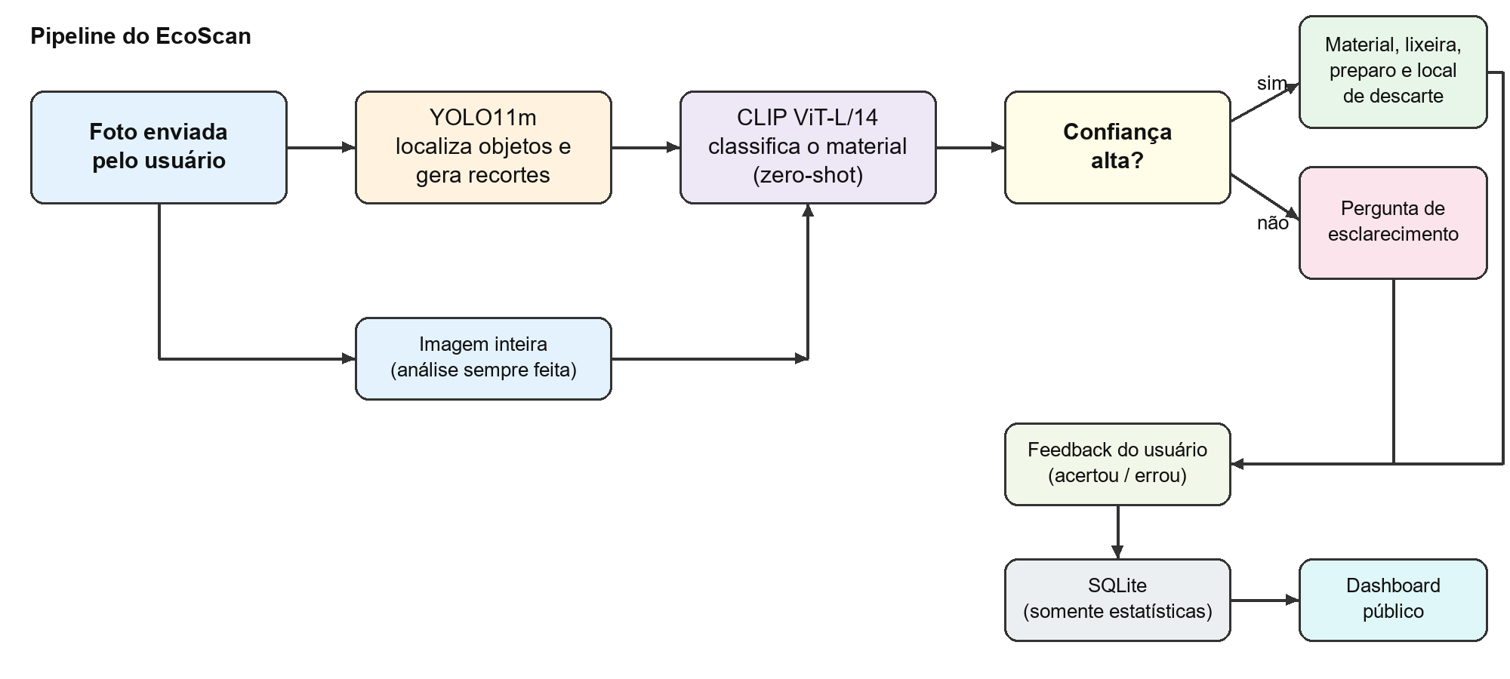
Fonte: Autor (2026)
A função de análise executa as etapas a seguir.
1. O YOLO11m detecta objetos com confiança mínima de 0,25. Apenas 35 classes do COCO que podem ser resíduos (como bottle, cup, book, laptop e banana) seguem adiante; as demais são ignoradas. São usados até 8 recortes, com margem de 8%.
2. Cada recorte é classificado pelo CLIP ViT-L/14. Foram definidas 42 frases em inglês (do tipo “a photo of a glass bottle”): 34 descrevem os sete materiais e 8 são rótulos negativos (pessoa, animal, prédio, paisagem, carro, móvel, planta e roupa), usados para rejeitar o que não é resíduo. As probabilidades (softmax sobre a similaridade multiplicada por 100) são somadas por material.
3. A imagem inteira também é sempre analisada, para cobrir objetos que o COCO não conhece (latas, papelão, jornais). Seu resultado é aceito com probabilidade mínima de 0,6 quando já há resultados de recortes e de 0,4 quando não há.
4. Um recorte é aceito com probabilidade mínima de 0,45. Para cada material, mantém-se a ocorrência mais confiante.
5. O resultado é marcado como incerto se a probabilidade for inferior a 0,70 ou se um segundo material tiver probabilidade de pelo menos 0,25. Alternativas com probabilidade de pelo menos 0,10 (até três) são devolvidas.
6. A imagem é devolvida com as caixas e os materiais desenhados com o Pillow.
4.4 Refinamentos durante o desenvolvimento
A primeira versão do pipeline classificava recortes de qualquer objeto detectado e produziu falsos positivos: um skateboard foi classificado como metal (0,662) e um relógio como cerâmica (0,546). A solução foi restringir os recortes às 35 classes plausíveis e sempre avaliar a imagem inteira. Em seguida, a média dos vetores das frases de cada material foi trocada pela soma das probabilidades de cada frase: nas três imagens de caixa de papelão, o resultado passou de 0,415, 0,454 e nenhum resultado para 0,812, 0,969 e 0,873. Também foram corrigidos a orientação EXIF das fotos de celular e o bloqueio do servidor durante a inferência (executada em thread separada).
4.5 Interface, esclarecimento, feedback e dashboard
A página inicial apresenta o motivo de reciclar, uma sequência de três passos (limpar, separar e entregar), as cores da coleta seletiva e a área de envio da imagem (clique ou arrastar), com um campo opcional de cidade. Para cada material identificado, o sistema mostra se é reciclável, a cor da lixeira, como preparar o item, onde descartar e um link de busca no Google Maps pela cidade informada. Esse link é apenas uma busca; o sistema não usa a API do Google nem consulta uma base de pontos de coleta. As orientações de preparo e descarte são textos genéricos e não foram validados com normas de um município específico.
Quando o resultado é incerto, o sistema pergunta “Qual destes é o seu objeto?”, oferecendo o material previsto, as alternativas e uma lista com os demais materiais. Nos demais casos, o usuário pode confirmar ou corrigir a resposta (“Sim” / “Não”). Cada detecção aceita uma única resposta. As informações são gravadas em duas tabelas SQLite (analyses e detections) com o material previsto, a confiança, o indicador de incerteza e o feedback. Nenhuma imagem é armazenada: a imagem é processada em memória. O dashboard público (rota /dashboard, dados em /api/stats) mostra fotos analisadas, materiais identificados, taxa de acerto segundo os usuários, vezes em que o modelo pediu ajuda, ranking por material (usando o material corrigido pelo usuário, quando existe) e os erros mais comuns.
4.6 Testes funcionais
A API foi testada com requisições reais: um arquivo que não é imagem retorna erro 400; um feedback repetido para a mesma detecção retorna 409, assim como um identificador inexistente; uma correção sem material ou com material inválido retorna 422; e um feedback válido retorna 200. O fluxo completo foi exercitado no navegador: envio da foto, exibição do resultado, pergunta de esclarecimento, confirmação do feedback e atualização do dashboard.

Resultados
5.1 Desempenho nas imagens de teste
O sistema completo (YOLO11m + CLIP ViT-L/14) classificou corretamente 19 das 21 imagens de teste (90,5%). A Tabela 1 detalha o resultado por tipo de objeto, considerando correto quando o material de maior confiança coincide com o esperado, e a Tabela 2 compara as abordagens da seção 4.2.
Tabela 1: Resultado do sistema completo por tipo de objeto (3 imagens cada)
Termo de busca (material esperado) | Imagens corretas | Observação
aluminium drink can (metal) | 3 de 3 | 1 resultado marcado como incerto
banana (orgânico) | 3 de 3 | –
cardboard box (papel/papelão) | 3 de 3 | –
glass bottle (vidro) | 3 de 3 | –
laptop computer (eletrônico) | 3 de 3 | –
newspaper pile (papel/papelão) | 3 de 3 | –
plastic bottle (plástico) | 1 de 3 | 2 erros (metal e vidro)
Total | 19 de 21 (90,5%)
Fonte: Autor (2026)
Os dois erros ocorreram em imagens do termo plastic bottle: uma pilha de fardos compactados de garrafas PET (arquivo “Bales of PET bottles closeup”), classificada como metal (0,87), e uma foto de um posto de combustível (arquivo “Petrol station in Bénin”), classificada como vidro (0,985). Em uma terceira imagem desse termo, o plástico foi identificado (0,956), mas o vidro (0,502) apareceu como segundo material e o resultado foi marcado como incerto, acionando a pergunta de esclarecimento.
Tabela 2: Comparação das abordagens nas 21 imagens de teste
Abordagem | Material correto | Material errado | Sem resultado
YOLOE (10 descrições) | 9 | 5 | 7
CLIP ViT-B/16 (imagem inteira) | 19 | 2 | 0
CLIP ViT-L/14 (imagem inteira) | 19 | 2 | 0
YOLO11m + CLIP ViT-L/14 (sistema final) | 19 | 2 | 0
Fonte: Autor (2026)
As comparações usam conjuntos de rótulos diferentes (o YOLOE usou 10 descrições e o CLIP, uma frase por material), então servem apenas como indicação qualitativa. O YOLO11n pré-treinado não entra na tabela porque não retorna material.
5.2 Telas do sistema
O sistema foi executado localmente (http://127.0.0.1:8000), pois o projeto ainda não foi publicado em um endereço público. A Figura 2 mostra a página inicial, a Figura 3 mostra o resultado para uma foto de banana e a Figura 4 mostra o dashboard. Os valores exibidos na Figura 4 vêm de submissões de teste feitas durante o desenvolvimento, e não de usuários reais.
Figura 2: Página inicial do EcoScan
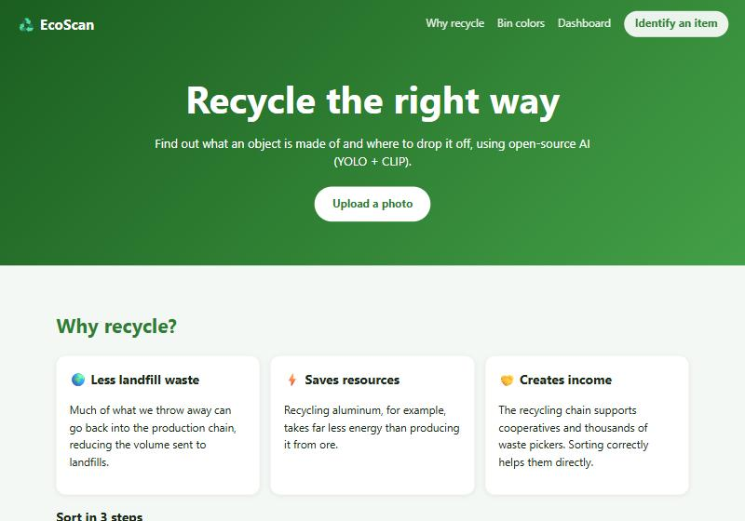
Fonte: Autor (2026)
Figura 3: Resultado da análise de uma foto de banana
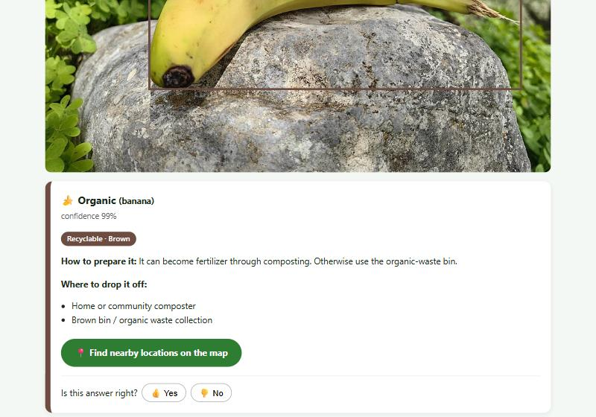
Fonte: Autor (2026), com fotografia de Petro Stelte (Wikimedia Commons, CC BY-SA 4.0).
Figura 4: Dashboard com dados de teste
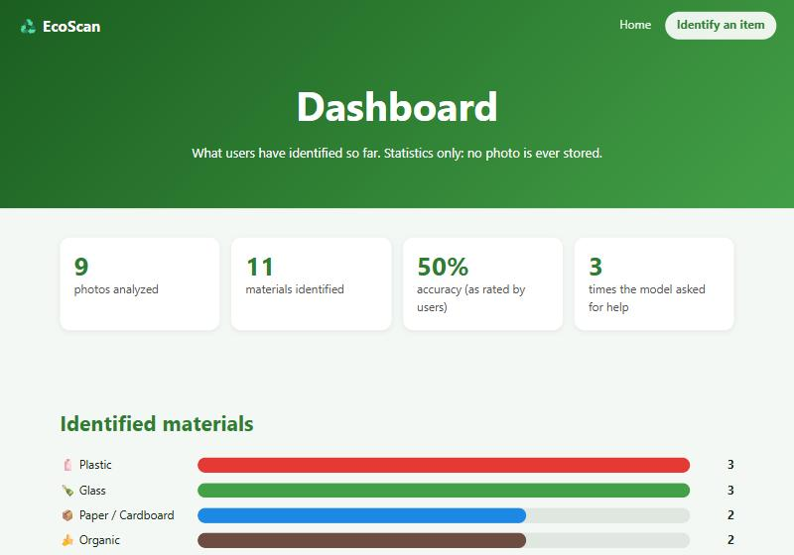
Fonte: Autor (2026)
5.3 Limitações da avaliação
A avaliação é exploratória: o conjunto tem apenas 21 imagens, com um rótulo por imagem definido pelo termo de busca; não foram calculadas precisão e revocação por classe; o tempo de resposta não foi medido; e o sistema não foi testado com usuários reais. As imagens de teste vêm do Wikimedia Commons e não foram redistribuídas, exceto a fotografia da Figura 3, cujo autor e licença estão indicados.

Conclusão
O objetivo geral foi atingido do ponto de vista funcional: o sistema recebe uma imagem, identifica o material e informa preparo e local de descarte, usando apenas modelos de código aberto (YOLO11 e CLIP). A combinação dos dois modelos foi necessária, pois o detector pré-treinado no COCO não informa o material. Nas 21 imagens de teste, o sistema acertou 19 (90,5%). A pergunta de esclarecimento, o feedback e o dashboard público, que guarda só estatísticas, também foram implementados e testados.
O resultado deve ser interpretado com cautela, pelo tamanho reduzido e pela natureza exploratória do conjunto de teste. Confusões entre plástico e vidro apareceram em mais de uma das abordagens testadas, e o sistema não foi validado com usuários reais. Os locais de descarte são apenas orientações genéricas e um link de busca no mapa.
Como pontos de melhoria, destacam-se: (i) usar dados de pontos de coleta reais (por exemplo, da prefeitura ou do OpenStreetMap); (ii) ampliar o conjunto de teste e medir precisão, revocação e tempo de resposta; (iii) avaliar o ajuste fino do detector em um conjunto de resíduos como o TACO; (iv) incluir mais materiais, como pilhas, lâmpadas e óleo de cozinha; (v) validar as orientações de descarte com as normas municipais; (vi) criar testes automatizados e limitar a taxa de requisições antes de expor os endpoints públicos. Como o YOLO11 usa a licença AGPL-3.0, a licença do repositório precisa ser escolhida de forma compatível.

Referências Bibliográficas
BRASIL. Lei nº 12.305, de 2 de agosto de 2010. Institui a Política Nacional de Resíduos Sólidos; altera a Lei nº 9.605, de 12 de fevereiro de 1998; e dá outras providências. Brasília, DF: Presidência da República, 2010. Disponível em: https://www2.camara.leg.br/legin/fed/lei/2010/lei-12305-2-agosto-2010-607598-publicacaooriginal-128609-pl.html. Acesso em: 13 out. 2026.
CONSELHO NACIONAL DO MEIO AMBIENTE (Brasil). Resolução CONAMA nº 275, de 25 de abril de 2001. Estabelece o código de cores para os diferentes tipos de resíduos, a ser adotado na identificação de coletores e transportadores, bem como nas campanhas informativas para a coleta seletiva. Diário Oficial da União, Brasília, DF, 19 jun. 2001. Disponível em: https://comlurb.prefeitura.rio/wp-content/uploads/sites/74/2023/04/RESOLUCAO-No275DE25ABRIL2001.pdf. Acesso em: 13 out. 2026.
DOSOVITSKIY, Alexey et al. An image is worth 16x16 words: transformers for image recognition at scale. arXiv:2010.11929, 2020. Disponível em: https://arxiv.org/abs/2010.11929. Acesso em: 13 out. 2026.
FASTAPI. FastAPI. [S.l.], [s.d.]. Disponível em: https://fastapi.tiangolo.com/. Acesso em: 13 out. 2026.
GONZALEZ, Rafael C.; WOODS, Richard E. Digital image processing. 4. ed. New York: Pearson, 2018.
JOCHER, Glenn; QIU, Jing. Ultralytics YOLO11. Versão 11.0.0. [S.l.]: Ultralytics, 2024. Disponível em: https://docs.ultralytics.com/models/yolo11/. Acesso em: 13 out. 2026.
LIN, Tsung-Yi et al. Microsoft COCO: common objects in context. arXiv:1405.0312, 2014. Disponível em: https://arxiv.org/abs/1405.0312. Acesso em: 13 out. 2026.
ONU BRASIL. Objetivo de Desenvolvimento Sustentável 11: cidades e comunidades sustentáveis. [s.d.]a. Disponível em: https://brasil.un.org/pt-br/sdgs/11. Acesso em: 13 out. 2026.
ONU BRASIL. Objetivo de Desenvolvimento Sustentável 13: ação contra a mudança global do clima. [s.d.]b. Disponível em: https://brasil.un.org/pt-br/sdgs/13. Acesso em: 13 out. 2026.
OPENAI. CLIP: contrastive language-image pre-training. GitHub, [s.d.]. Disponível em: https://github.com/openai/CLIP. Acesso em: 13 out. 2026.
PROENÇA, Pedro F.; SIMÕES, Pedro. TACO: trash annotations in context for litter detection. arXiv:2003.06975, 2020. Disponível em: https://arxiv.org/abs/2003.06975. Acesso em: 13 out. 2026.
RADFORD, Alec et al. Learning transferable visual models from natural language supervision. arXiv:2103.00020, 2021. Disponível em: https://arxiv.org/abs/2103.00020. Acesso em: 13 out. 2026.
REDMON, Joseph; DIVVALA, Santosh; GIRSHICK, Ross; FARHADI, Ali. You only look once: unified, real-time object detection. arXiv:1506.02640v5, 2016. Disponível em: https://arxiv.org/abs/1506.02640. Acesso em: 13 out. 2026.
STELTE, Petro. Banana-Sitia-Crete.jpg. Wikimedia Commons, 2025. Licença CC BY-SA 4.0. Disponível em: https://commons.wikimedia.org/wiki/File:Banana-Sitia-Crete.jpg. Acesso em: 13 out. 2026.
THE WORLD BANK. What a Waste 3.0. [s.d.]. Disponível em: https://www.worldbank.org/what-a-waste. Acesso em: 13 out. 2026.
WIKIMEDIA COMMONS. [S.l.]: Wikimedia Foundation, [s.d.]. Imagens de teste obtidas pela API de busca. Disponível em: https://commons.wikimedia.org. Acesso em: 13 out. 2026.

